LEISTUNG:
Legen Sie die Batterie vor dem Gebrauch ein.
1. Drehen Sie die Verschlusskappe der Lampe gegen den Uhrzeigersinn, um das Fach zu öffnen.
2. Legen Sie den LI-Ionen-Akku mit dem Pluspol voran in das Fach.
3. Schrauben Sie den Verschlusskappe durch Drehen im Uhrzeigersinn auf die Lampe. Achten Sie darauf, die Kappe gerade auf das Gewinde zu schrauben. Ziehen Sie die Kappe nicht zu fest an.
4. Für optimale Leistung: Laden Sie den Edison Light Stick vor dem ersten Gebrauch vollständig auf.

BEDIENUNG UND HELLIGKEIT
Zum Durchlaufen der 8 Modi: Drehen Sie den Auswahlknopf entweder nach links oder nach rechts. Siehe Tabelle.

ANZEIGE DER BATTERIELEBENSDAUER
Der Akku-/Ladeanzeige befindet sich im Gehäuse, unterhalb des Lichtwahlkopfes.
- Beim Ausschalten blinkt die Anzeigeleuchte schnell, um die verbleibende Leistung anzuzeigen.
- Wenn Sie den Lichtwahlkopf drehen und der Light Stick sich nicht einschaltet oder die Anzeigeleuchte rot blinkt und dann erlischt, ist der Akku zu schwach und muss aufgeladen werden.

Betriebsanleitung: siehe Tabelle.

Bonus-Kerzen-Modus/Candle Modus: Das Bild zeigt eine Sequenz, wenn es im Uhrzeigersinn gedreht wird. Beim Drehen gegen den Uhrzeigersinn kehrt sich die Reihenfolge um.
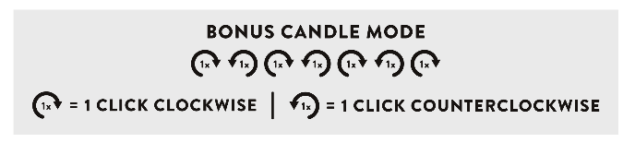

LADEANLEITUNG
Sobald der Li-Ion-Akku eingesetzt ist, stecken Sie das USB-C-Ladekabel in den USB-C-Anschluss des Edison Light Stick und das andere Ende in eine externe Stromquelle um den Ladevorgang zu starten. Die Anzeigeleuchte blinkt - der Akku wird geladen.

AUSGANGSLEISTUNG
Der Edison Light Stick ist auch eine Powerbank mit USB-C-Anschluss.
- Verwenden Sie das USB-C-Kabel und stecken Sie es in den Edison Light Stick und das andere Ende in das zu ladende Gerät..
- Der Edison Light Stick gibt sofort Strom frei, wenn das Gerät angeschlossen wird.
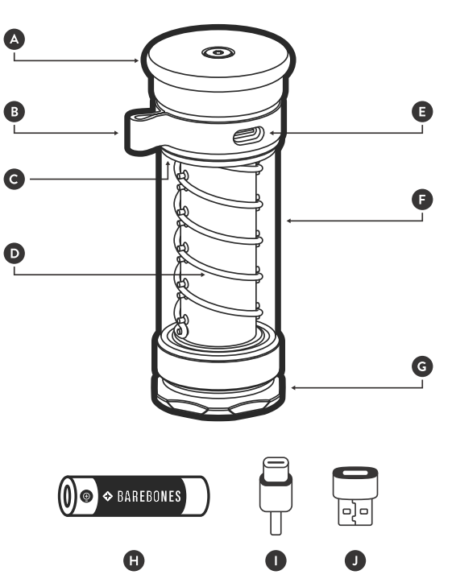
TECHNISCHE DATEN

UMGANG, WARTUNG UND PFLEGE
Ihre Edison Light Stick ist so konstruiert, dass sie wetterbeständig ist und unter normalen Bedingungen verwendet werden kann. Trocknen Sie Ihre Laterne mit einem weichen Mikrofasertuch ab. Der Edison Light Stick darf nicht demontiert werden. Andernfalls kann die Leuchte beschädigt werden und die Garantie erlischt Verwenden Sie nur einen Barebones-Akku (LIV-903).

TEILE
A Auswahlknopf F Gehäuse
B. Lederband & Aufhängeschlaufe G Verschlusskappe
C Batterielebensdaueranzeige H Li-Ion Akku 18650 (Speziell Barebones
D LED Schnur I USB-C auf USB-C Kabel (Inklusive)
E USB-C Buchse J USB-C auf USB-A Adapter (Inklusive)

SICHERHEITSHINWEISE
- Dieses Produkt ist nicht für den Gebrauch durch Kinder bestimmt.
- Schauen Sie nicht direkt in das Licht der Lampe.
- Tauchen Sie den Edison Light Stick nicht in Flüssigkeiten ein. Drehen Sie den Lederriemen/Aufhängeschlaufe B, um den USB-C-Anschluss zu versiegeln und ihn vor Wasser und Staub zu schützen. Verwenden oder laden Sie den Edison Light Stick nicht bei Temperaturen unter 0ºC oder über 45ºC.
- Die Warnungen, Vorsichtsmassnahmen und Anweisungen in diese Bedienungsanleitung können nicht alle möglichen Bedingungen oder Situationen abdecken, die auftreten können. Verwenden Sie bei der Benutzung dieses Produkts Ihren gesunden Menschenverstand.

UMWELTGERECHTE ENTSORGUNG

Recycling - Europäische Richtlinie 2012-19/EU. Diese Kennzeichnung weist darauf hin, dass dieses Produkt nicht zusammen mit anderen Haushaltsabfällen entsorgt werden darf. Um die Umwelt und die menschliche Gesundheit nicht zu gefährden und das Recycling von Ressourcen zu fördern, muss dieses Produkt verantwortungsvoll entsorgt werden. Nehmen Sie den Akku vor der Entsorgung aus dem Gerät. Bitte geben Sie das Altgerät und den Akku an den dafür vorgesehenen Sammelstellen für Elektronikschrott und Chemieabfälle ab.

ZERTIFIZIERUNG & KONFORMITÄT

GARANTIE
Barebones Living LCC gewährt eine 2-Jahres-Garantie auf alle Mängel, die auf versteckte Fehler zurückzuführen sind und das Produkt für den normalen Gebrauch untauglich machen. Die Garantie beginnt mit dem Zeitpunkt des Kaufs; bitte bewahren Sie den Kaufbeleg auf.

KUNDENDIENST
Weitere Informationen finden Sie unter: www.barebonesliving.eu oder per E-Mail: service@barebonesliving.eu

